附件1：
工作证明

兹有我单位职工 (身份证号码： )，从 年 月 日起至今从事 岗位工作，经查，该同志在工作期间，能遵纪守法，无违反职业操守的行为。我单位对本证明真实性负责。该职工主要工作经历如下：
起止年月 | 工作单位 | 从事工作岗位
年 月 日至 年 月 日
年 月 日至 年 月 日
年 月 日至 年 月 日
年 月 日至 年 月 日
特此证明。

单位(公章)：
年 月 日

注：正文中文字空白处如实填写在本单位任职的时间，表格中如实填写符合本人年限期间的所有工作经历，由考生人事劳动关系所在单位通过查验考生人事档案等方式予以认定。
附件2：
个人社保参保证明打印方式及流程

打印个人社保参保证明可通过线下及线上两种方式，具体流程说明如下：
一、线下打印
请考生自行前往属地政务服务中心的社会保险事务中心相关窗口进行办理，或在其工作人员的指导下在自助设备上查询打印。
二、线上打印
（一）四川人社在线公共服务平台
登录网址为：https://www.schrss.org.cn/scggfw/
登录后依次点击左侧栏目中的“社保证明打印”-“个人参保证明查询打印”-“社保参保证明打印”-点击下载或打印图标。
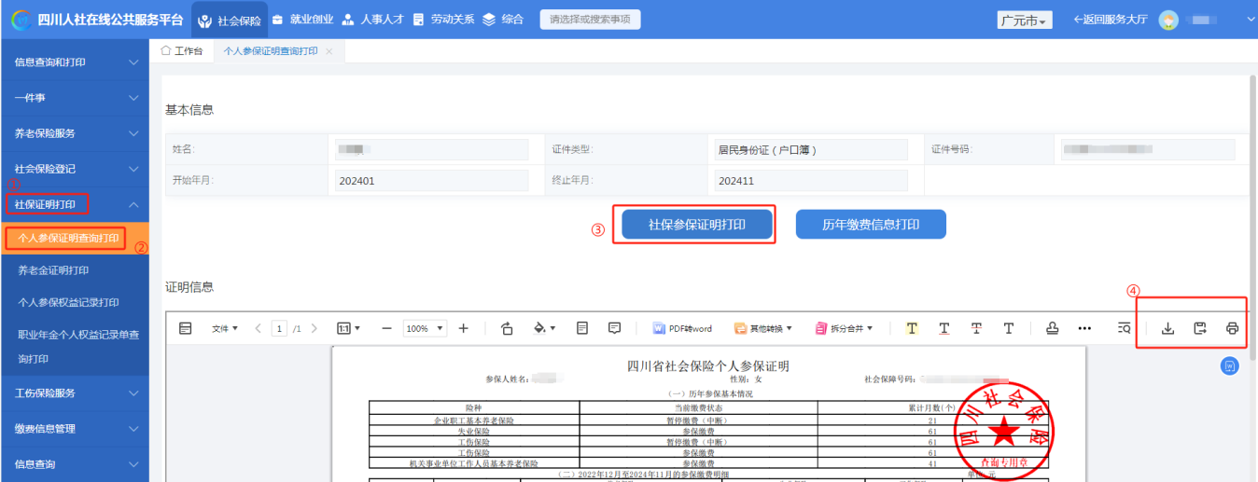
（二）“电子社保卡”APP（手机下载安装）
考生登录后，依次点击页面下方“人社办事”-左侧栏目“社会保障”-右侧“个人社保参保证明查询”。
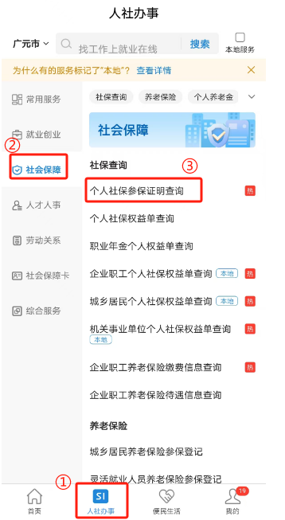

微信、支付宝相关小程序也可查询下载，请考生根据需要自行操作。其他未尽事宜请咨询当地社会保险事务中心。
附件3：
新冠肺炎疫情防控一线医务人员工作证明

兹有 （县区及以下考生填本人工作单位名称）卫生专业技术人员（姓名） ，身份证号： ，于 年
月 日— 年 月 日在 （填一线工作单位名称） 直接参与新冠肺炎防控救治一线工作，且从事与新冠肺炎确诊病例/疑似病例直接接触的 工作。符合《国务院应对新型冠状病毒感染肺炎疫情联防联控机制关于聚焦一线贯彻落实保护关心爱护医务人员措施的通知》（国发明电〔2020〕10号）关于新冠肺炎疫情防控一线医务人员范围的规定。
特此证明。

县（区）卫健局
审核人签字：
联系电话：

县（区）卫健局盖章 考生单位盖章
年 月 日 年 月 日
新冠肺炎疫情防控一线医务人员工作证明

兹有（委直属及委注册医疗卫生机构考生填本人工作单位名称）卫生专业技术人员（姓名） ，身份证号： ，于 年 月 日— 年 月 日在 （填一线工作单位名称） 直接参与新冠肺炎防控救治一线工作，且从事与新冠肺炎确诊病例/疑似病例直接接触的 工作。符合《国务院应对新型冠状病毒感染肺炎疫情联防联控机制关于聚焦一线贯彻落实保护关心爱护医务人员措施的通知》（国发明电〔2020〕10号）关于新冠肺炎疫情防控一线医务人员范围的规定。
特此证明。

审核人签字：
联系电话：

单位盖章
年 月 日

附件4：
卫生专业技术资格考试专业目录

一、初级（士）考试专业
专业代码 | 专 业 名 称
101 | 药学
102 | 中药学
103 | 口腔医学技术
104 | 放射医学技术
105 | 临床医学检验技术
106 | 病理学技术
107 | 康复医学治疗技术
108 | 营养
109 | 卫生检验技术
110 | 病案信息技术

二、初级（师）考试专业
专业代码 | 专 业 名 称
201 | 药学
202 | 中药学
203 | 护理学
205 | 口腔医学技术
206 | 放射医学技术
207 | 临床医学检验技术
208 | 病理学技术
209 | 康复医学治疗技术
210 | 营养
211 | 卫生检验技术
212 | 心理治疗
213 | 病案信息技术
214 | 输血技术
215 | 神经电生理（脑电图）技术
216 | 眼视光技术

三、中级考试专业
专业代码 | 专 业 名 称
301 | 全科医学
302 | 全科医学（中医类）
303 | 内科学
304 | 心血管内科学
305 | 呼吸内科学
306 | 消化内科学
307 | 肾内科学
308 | 神经内科学
309 | 内分泌学
310 | 血液病学
312 | 传染病学
313 | 风湿与临床免疫学
315 | 中医内科学
316 | 中西医结合内科学
317 | 普通外科学
318 | 骨外科学
319 | 胸心外科学
320 | 神经外科学
321 | 泌尿外科学
322 | 小儿外科学
323 | 烧伤外科学
324 | 整形外科学
325 | 中医外科学
326 | 中西医结合外科学
327 | 中医肛肠科学
328 | 中医骨伤学
329 | 中西医结合骨伤科学
330 | 妇产科学
331 | 中医妇科学
332 | 儿科学
333 | 中医儿科学
334 | 眼科学
335 | 中医眼科学
336 | 耳鼻咽喉科学
337 | 中医耳鼻喉科学
338 | 皮肤与性病学
339 | 中医皮肤与性病学
340 | 精神病学
341 | 肿瘤内科学
342 | 肿瘤外科学
343 | 肿瘤放射治疗学
344 | 放射医学
345 | 核医学
346 | 超声波医学
347 | 麻醉学
348 | 康复医学
349 | 推拿（按摩）学
350 | 中医针灸学
351 | 病理学
352 | 临床医学检验学
353 | 口腔医学
354 | 口腔内科学
355 | 口腔颌面外科学
356 | 口腔修复学
357 | 口腔正畸学
358 | 疼痛学
359 | 重症医学
361 | 疾病控制
362 | 公共卫生
364 | 妇幼保健
365 | 健康教育
366 | 药学
367 | 中药学
368 | 护理学
369 | 内科护理
370 | 外科护理
371 | 妇产科护理
372 | 儿科护理
373 | 社区护理
375 | 口腔医学技术
376 | 放射医学技术
377 | 核医学技术
378 | 超声波医学技术
379 | 临床医学检验技术
380 | 病理学技术
381 | 康复医学治疗技术
382 | 营养
383 | 理化检验技术
384 | 微生物检验技术
385 | 消毒技术
386 | 心理治疗
387 | 心电学技术
388 | 肿瘤放射治疗技术
389 | 病案信息技术
390 | 输血技术
391 | 神经电生理（脑电图）技术
392 | 急诊医学
393 | 眼视光技术

